**Actividad 4: Diseño físico de redes**

.

# Competencia a desarrollar: Construir diseños físicos de red en el simulador de Packet Tracer para dar respuesta a las restricciones de conectividad de una organización.

La actriz y cantante **Jennifer López**, organizará una fiesta de cumpleaños en la mansión que comparte con su esposo Ben Affleck. La mansión está ubicada en Bel Air, una de las zonas más exclusivas de California.

Jennifer invitará a alrededor de **100 personas** y para disfrutar de la fiesta, colocará una carpa y mesas en el jardín de la mansión.

Actualmente, en la mansión de Jennifer y Ben Affleck hay una red local conectada a Internet con el proveedor de servicio **AT&T**. En su red local tiene conectados un switch y los siguientes dispositivos: un **servidor,** una **PC**, una **cafetera**, una **impresora** y un **punto de acceso** que da servicio inalámbrico a toda la casa.

**Jennifer**, ha contratado tus servicios para que realices una propuesta del diseño de la red para la realización de este gran evento.

**Jennifer**, ha establecido los siguientes requisitos para su evento:

* El evento será organizado en el jardín de su mansión, que está alejado a **300 metros** de la casa.
* Desea ofrecer una excelente conexión inalámbrica a todos sus invitados, por lo que ha solicitado que se instale un **punto de acceso** por cada **25 invitados**.
* Desea instalar **dos bocinas (Home Speaker)** con conexión a Internet y poder controlarlas desde su **tableta**.
* Solicita se instalen, en la carpa donde estarán sus invitados, los siguientes dispositivos:
* **Cafeteras.**
* **Aire acondicionado.**
* **Detectores de humo**.

Todos los dispositivos estarán conectados a Internet. Tú decides cuantos dispositivos, justifica tu respuesta.

* Los invitados se representarán con **tabletas** y **teléfonos celulares** y se conectarán a la red inalámbrica correspondiente de cada **punto de acceso**.

Nuestra labor es utilizar el diseño físico de red de la Mansión de Jennifer y Ben Affleck, que nos proporciona la compañía y realizar el nuevo diseño físico de la red que será utilizado para la fiesta.

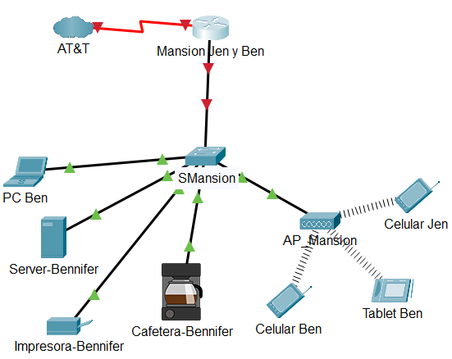

Diseño actual de la red de Jennifer y Ben

* Argumenta las decisiones que tomaste en la selección de los equipos de interconexión para el diseño de red solicitado.
* Redacta tu argumentación en un máximo de 100 palabras y un mínimo de 40 palabras.